Thị trường nguồn cung thuyền viên và học viên sỹ quan Philippines và sự đóng góp của họ cho đội tàu buôn toàn cầu

Theo Safety4sea
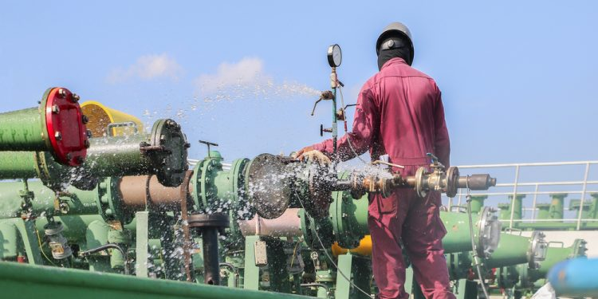
Philippines là nguồn cung cấp thuyền viên và học viên sỹ quan chủ yếu, đóng góp đáng kể cho đội tàu buôn toàn cầu. Konstantinos Galanakis, Giám đốc điều hành của ELVICTOR GROUP Inc, cho biết - thuyền viên Philippines được biết đến với tiếng Anh thông thạo, chất lượng đào tạo và huấn luyện tốt, mối quan hệ văn hóa với nghề đi biển và khả năng cạnh tranh tốt về chi phí.
Thuyền viên Philippines có sự tin cậy, năng lực, tính linh hoạt, khả năng thích ứng và sự nhạy cảm về văn hóa, khiến họ trở thành nhân sự được các công ty vận tải biển quốc tế săn đón. Bất chấp những thách thức như cơ hội việc làm hạn chế đối với học viên sỹ quan mới và dân số già, nhu cầu cao đối với thuyền viên Philippines đã tác động tích cực đến thời gian hợp đồng và tiền lương.
Dự báo tương lai của ngành hàng hải cho thấy các cơ hội tăng trưởng, nhưng cần có nỗ lực nhất quán để giải quyết các thách thức và duy trì khả năng cạnh tranh trên thị trường toàn cầu. Thuyền viên Philippines đã được chứng minh là tài sản quý giá, thu hẹp khoảng cách do căng thẳng địa chính trị gây ra và đáp ứng nhu cầu về thuyền viên lành nghề trên toàn thế giới.

Giới thiệu
- Sự Thống trị: Philippines được công nhận trên toàn cầu là nguồn cung cấp thủy thủ và học viên sỹ quan hàng đầu, đóng góp đáng kể cho đội tàu buôn toàn cầu. Bài viết này khám phá những lý do đằng sau sự thống trị của thị trường Philippines trong việc cung cấp thuyền viên và học viên sỹ quan cũng như những đóng góp vô giá của họ cho ngành hàng hải toàn cầu.
- Nguồn cung: Nguồn cung thuyền viên ở Philippines đóng góp đáng kể cho ngành hàng hải toàn cầu. Philippines từ lâu đã được công nhận là một trong những nguồn cung cấp thuyền viên có tay nghề cao nhất, cung cấp nhân lực cho nhiều công ty vận tải biển quốc tế.
- Đào tạo học viên sỹ quan: Một khía cạnh cần xem xét là số học viên mới được đào tạo mỗi năm so với số học viên thực sự tìm được việc làm và lên tàu. Philippines đào tạo một số lượng đáng kể học viên sỹ quan mới hàng năm thông qua các trường đại học và trung tâm đào tạo hàng hải.
- Thiếu các yếu tố thực tập trên tàu: Không phải tất cả học viên đều có thể đảm bảo việc làm ngay sau khi tốt nghiệp. Có nhiều yếu tố góp phần vào điều này, bao gồm số lượng vị trí tuyển dụng hạn chế và tính chất cạnh tranh cao của ngành. Đặc biệt, nhiều trường hợp và nghiên cứu cho thấy rằng cũng có sự phản đối của các nhà khai thác tàu đối với việc thăng chức cho thuyền viên, và tương ứng là rất ít nhà quản lý tàu thực hiện và phát triển các chương trình đào tạo học viên sỹ quan, đây là một xu hướng được tạo ra do hạn chế về ngân sách, phải thay đổi để có dân số và bắt đầu một thế hệ các sĩ quan cấp thấp và cấp cao mới trong tương lai. Ngoài ra, còn có nỗi lo sợ vỡ nợ, nghĩa là nhiều hãng tàu ngại phát triển và mạo hiểm phát triển sĩ quan cấp thấp thông qua việc đề bạt và sử dụng học viên sỹ quan.
Kết quả là, một số học viên có thể phải chờ đợi hoặc tìm kiếm những con đường sự nghiệp thay thế trong các lĩnh vực hàng hải liên quan.
- Bối cảnh lịch sử
Truyền thống hàng hải lâu đời của Philippines bắt nguồn từ địa lý và lịch sử của quần đảo này với tư cách là một quốc gia thương mại quan trọng; Thời kỳ là thuộc địa của Tây Ban Nha đánh dấu sự khởi đầu của di sản đi biển của đất nước này, khi người Philippines đóng vai trò thiết yếu trong các chuyến đi và thương mại giữa các thuộc địa. Theo thời gian, truyền thống này đã phát triển, khiến Philippines trở thành nguồn cung cấp nhân lực đi biển nổi bật.
- Thống kê và nhân khẩu học theo độ tuổi
Chưa có số liệu thống kê mới nhất về tuyển dụng thuyền viên ở Philippines, nhưng quốc gia này vẫn tiếp tục đào tạo một số lượng đáng kể thuyền viên có trình độ mỗi năm. Nhiều sáng kiến của chính phủ và tư nhân được đưa ra nhằm đảm bảo cung cấp liên tục thuyền viên có tay nghề cao, bao gồm các chương trình đào tạo, học bổng và hợp tác với các công ty hàng hải quốc tế. Một lần nữa, số liệu thống kê có thể dễ tiếp cận và cập nhật hơn, tạo ra khoảng cách trong việc tạo ra và sử dụng nguồn cung nhân lực thực tế, năng lực và đánh giá sâu sắc cho các dự báo trong tương lai và các chiến lược dựa trên số liệu được ghi lại.
Theo số liệu thống kê hiện có, thuyền viên Philippines có sự hiện diện đáng kể trong ngành hàng hải toàn cầu. Dưới đây là một số số liệu thống kê quan trọng liên quan đến thuyền viên Philippines:
- Thống trị lực lượng lao động hang hải toàn cầu: Thuyền viên Philippines chiếm một phần đáng kể trong lực lượng lao động hàng hải toàn cầu. Tính đến năm 2020, có khoảng 400.000 thuyền viên Philippines được tuyển dụng trên toàn thế giới, chiếm khoảng 25% dân số đi biển toàn cầu.
- Đóng góp cho đội tàu buôn: Thuyền viên Philippines đóng góp đáng kể cho đội tàu buôn toàn cầu. Người ta ước tính rằng thuyền viên Philippines chiếm khoảng 30% đội tàu buôn của thế giới, bao gồm nhiều loại tàu khác nhau như tàu container, tàu chở hàng rời, tàu chở dầu và tàu du lịch.
- Xếp hạng hàng đầu về cung cấp thuyền viên: Philippines liên tục được xếp hạng là quốc gia hàng đầu về cung cấp thuyền viên trên toàn thế giới. Sự thống trị này được thể hiện rõ trong nhiều báo cáo và bảng xếp hạng khác nhau, trong đó Philippines là nguồn cung cấp nhân lực đi biển chính cho các quốc gia có vận tải biển lớn như Hy Lạp, Nhật Bản, Đức và Hoa Kỳ.
- Đóng góp về chuyển tiền: Tác động kinh tế của thuyền viên Philippines đối với nền kinh tế quốc gia là rất đáng kể. Năm 2020, kiều hối từ thuyền viên và công nhân hàng hải đạt khoảng 6,14 tỷ USD, khiến ngành đi biển trở thành một trong những ngành đóng góp hàng đầu vào GDP của đất nước. Những khoản tiền gửi này không chỉ mang lại lợi ích cho gia đình và cộng đồng của những người đi biển mà còn mang lại lợi ích cho sự phát triển kinh tế chung của Philippines.

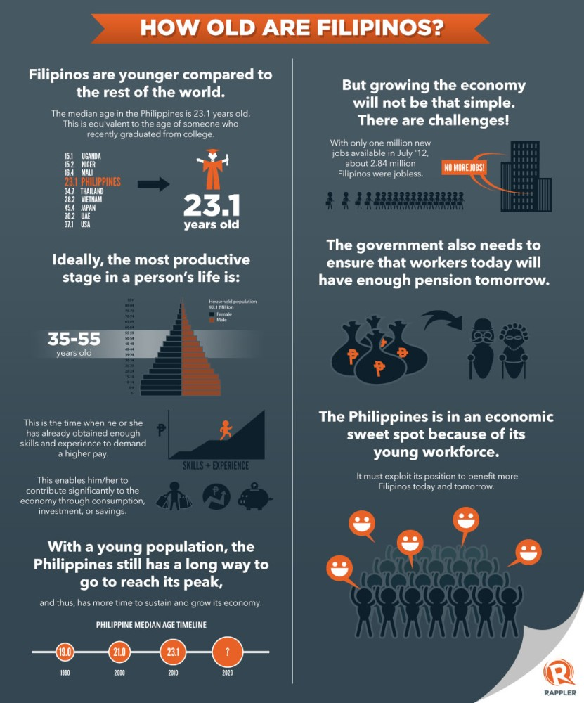
Nguồn: https://www.rappler.com/nation/special-coverage/13317-infographic-how-old-are-filipinos/

- Cơ sở đào tạo và huấn luyện: Philippines là nơi có nhiều cơ sở huấn luyện và đào tạo hàng hải được chứng nhận theo tiêu chuẩn quốc tế. Các tổ chức này cung cấp các chương trình huấn luyện và đào tạo chất lượng cao, đào tạo ra những thuyền viên có tay nghề và năng lực được các công ty vận tải biển trên toàn thế giới săn đón.
- Các chương trình đào tạo học viên sỹ quan cho ngành chàng hải: Nhiều công ty vận tải biển quốc tế cung cấp các chương trình đào tạo học viên sỹ quan ngoài khơi cho sinh viên ngành đi biển Philippines. Các chương trình này cho phép các học viên Philippines đầy tham vọng có được kinh nghiệm thực tế trên tàu, giúp họ chuyển tiếp liền mạch sang sự nghiệp đi biển trong tương lai.
- Cải thiện sự đa dạng về giới tính: Trong những năm qua, số lượng thuyền viên nữ người Philippines đã tăng lên đáng kể. Trong khi phần lớn thuyền viên vẫn là nam giới thì số lượng nữ giới vào nghề ngày càng tăng lên. Xu hướng này phản ánh những nỗ lực thúc đẩy bình đẳng giới, đa dạng và hòa nhập trong ngành hàng hải.
Điều quan trọng cần lưu ý là số liệu thống kê được cung cấp dựa trên dữ liệu có sẵn và con số có thể thay đổi theo thời gian do những thay đổi trong ngành hàng hải toàn cầu và các yếu tố khác. Tuy nhiên, những số liệu thống kê này nêu bật sự hiện diện và đóng góp đáng kể của thuyền viên Philippines trong lực lượng lao động hàng hải toàn cầu.
Về số liệu thống kê độ tuổi của thuyền viên Philippines, độ tuổi trung bình của thuyền viên tăng dần trong những năm gần đây. Điều này có thể là do ngày càng có nhiều thuyền viên có kinh nghiệm tiếp tục làm việc ngoài độ tuổi nghỉ hưu truyền thống. Tuy nhiên, những nỗ lực đang được thực hiện nhằm khuyến khích thế hệ trẻ tham gia vào ngành và duy trì sự cân bằng về nhân khẩu học trong độ tuổi của thuyền viên.
Một số thực tiễn tốt có thể là đào tạo liên tục trên tàu các thuyền viên trẻ tuổi từ các chuyên gia giàu kinh nghiệm chứ không chỉ từ đại diện công ty, kiểm tra trước và đào tạo học viên tích cực cũng như thúc đẩy lịch trình nghiêm ngặt.
Lý do của sự thống trị
Một số yếu tố góp phần vào sự thống trị của thị trường Philippines trong việc cung cấp thuyền viên và học viên sỹ quan cho đội tàu buôn toàn cầu:
1. Trình độ tiếng Anh: Tiếng Anh được sử dụng và giảng dạy rộng rãi ở Philippines, giúp thuyền viên Philippines có lợi thế cạnh tranh trong ngành hàng hải quốc tế vì tiếng Anh là ngôn ngữ tiêu chuẩn trong giao tiếp hàng hải.
2. Huấn luyện và Đào tạo Chất lượng: Hệ thống giáo dục hàng hải của Philippines được đánh giá cao, đào tạo ra những thủy thủ có năng lực và được đào tạo bài bản. Các cơ sở đào tạo hàng hải đảm bảo thuyền viên đáp ứng các tiêu chuẩn quốc tế và có những kỹ năng cần thiết để hoạt động trên tàu.
3. Văn hóa: Người Philippines có niềm yêu thích tự nhiên với việc đi biển do định hướng văn hóa của họ hướng tới sự chăm chỉ, kỷ luật và mối quan hệ gia đình bền chặt. Niềm tin lâu dài về tầm quan trọng của việc chu cấp cho gia đình đã thúc đẩy nhiều người Philippines theo đuổi sự nghiệp trên biển.
4. Khả năng cạnh tranh về chi phí: Thị trường Philippines cung cấp nguồn lao động hiệu quả về mặt chi phí gồm thuyền viên và học viên sỹ quan, khiến họ trở thành lựa chọn hấp dẫn cho các công ty vận tải biển trên toàn thế giới. Thuyền viên Philippines thường nhận được mức lương tương xứng với tiêu chuẩn quốc tế, mang lại sự cân bằng tối ưu giữa chất lượng và khả năng chi trả.
Đóng góp cho đội tàu thương mại Toàn cầu
Không thể đánh giá thấp sự đóng góp của thị trường Philippines cho đội tàu buôn toàn cầu. Thuyền viên và học viên sỹ quan Philippines mang lại vô số lợi ích, bao gồm:
1. Sự tin cậy và Năng lực: Thuyền viên Philippines nổi tiếng về đạo đức làm việc, sự cam kết và tính chuyên nghiệp cao. Sự cống hiến và năng lực của họ đã mang lại cho họ danh tiếng và đáng tin cậy ở trên tàu, đảm bảo hoạt động trơn tru của các hoạt động hàng hải.
2. Tính linh hoạt và khả năng thích ứng: Thuyền viên Philippines có khả năng thích ứng với nhiều loại tàu khác nhau, cho phép họ phục vụ trong các lĩnh vực công nghiệp hàng hải khác nhau. Họ sở hữu những kỹ năng cần thiết cho các vị trí trên boong, trong buồng máy và phục vụ ăn uống, do đó mang lại sự linh hoạt trong việc sắp xếp thuyền viên.
3. Nhạy cảm về văn hóa: Thuyền viên Philippines thể hiện mức độ nhạy cảm văn hóa cao, tạo điều kiện thuận lợi cho hợp tác và giao tiếp thực tế trong môi trường làm việc đa dạng và đa quốc gia. Thuộc tính này rất quan trọng trong việc thúc đẩy sự gắn kết của thủy thủ đoàn và duy trì các mối quan hệ làm việc hài hòa.
4. Đóng góp kinh tế và kiều hối: Lực lượng lao động hàng hải Philippines đóng góp đáng kể cho nền kinh tế quốc gia thông qua số tiền họ gửi về quê hương. Những khoản kiều hối này đóng vai trò quan trọng trong việc cải thiện cuộc sống của gia đình họ và góp phần phát triển kinh tế địa phương.
Liệu có sự thiếu hụt thuyền viên có tay nghề cao hay có sự chảy máu thuyền viên một cách nguy hiểm không?
Nhu cầu về thuyền viên Philippines trên thị trường toàn cầu vẫn nhất quán. Sự thiếu hụt thuyền viên có tay nghề cao trên toàn thế giới đã tạo ra nhu cầu cao hơn đối với thuyền viên người Philippines do họ được đào tạo chuyên sâu và có danh tiếng về năng lực. Hậu quả là nhu cầu này đã ảnh hưởng đến thời hạn hợp đồng và mức lương mà thuyền viên Philippines đòi hỏi. Các chủ tàu và người khai thác tàu thường phải đưa ra mức lương cạnh tranh và thời hạn hợp đồng hấp dẫn để thu hút và giữ chân thuyền viên Philippines. Điều này đã dẫn đến việc tăng lương và cải thiện phúc lợi cho thuyền viên Philippines so với thuyền viên đến từ các quốc gia khác.
Tất cả những điều trên là:
- Kết quả của thời đại Covid,
- Cuộc chiến ở Ukraine đã dẫn đến lệnh trừng phạt đối với thuyền viên Nga (đôi khi) và những trở ngại trong chuỗi hậu cần khi thay thuyền viên và hoạt động chung của tàu,
- Tạo ra một khoảng cách giữa các nước nhận nguồn cung cấp thuyền viên của Ukraina và Nga,
- Làm tăng nhu cầu từ nguồn cung cấp quan trọng nhất, đó là Philippines.
Trong thời kỳ thiếu hụt thuyền viên Nga và Ukraina do căng thẳng và xung đột địa chính trị thì thuyền viên Philippines đã đóng một vai trò quan trọng trong việc thu hẹp khoảng cách về nguồn cung thuyền viên toàn cầu.
Trong hai thập kỷ qua, nhiều công ty đã tập trung vào nguồn thuyền viên từ Ukraine và Nga đã chuyển hoạt động và nhu cầu về thuyền viên sang thị trường Philippines, làm bão hòa thị trường nhân lực của Philippines, khiến lương tăng, thời hạn hợp đồng ít hơn và nhu cầu chung từ thuyền viên Philippines, điều mà trước đây không có. Sự sẵn có, kỹ năng và đào tạo của họ khiến họ trở thành sự lựa chọn khả thi cho các chủ tàu và người khai thác tàu cần thay thế các thuyền viên Nga và Ukraine. Điều này càng củng cố thêm danh tiếng của những người đi biển Philippines trong ngành hang hải.
Các nhà khai thác tàu cần phải thiết lập sự tích hợp liền mạch giữa các hoạt động đánh giá, nhu cầu đào tạo, nâng cao kỹ năng và phát triển hơn nữa của thuyền viên, phù hợp với kế hoạch chủ động thay đổi và thăng tiến thuyền viên của họ.
Những thách thức
Giống như bất kỳ ngành nào, ngành hang hải cũng có những thách thức, trở ngại, cơ hội, mối đe dọa, kết quả, chiến lược, điểm mạnh và xu hướng liên quan đến việc cung cấp thuyền viên Philippines. Một số thách thức bao gồm sự cạnh tranh khốc liệt trên thị trường toàn cầu, sự biến động về số lượng việc làm và nhu cầu đào tạo và phát triển kỹ năng liên tục. Tuy nhiên, Philippines có một số điểm mạnh, chẳng hạn như lực lượng thuyền viên được đào tạo lớn, thông thạo tiếng Anh và các tiêu chuẩn quốc tế cũng như các chính sách hỗ trợ của chính phủ. Cơ hội nằm ở việc hợp tác sâu hơn với các đối tác quốc tế, mở rộng năng lực đào tạo và phát triển các lĩnh vực hàng hải thích hợp.
Xét về ưu và nhược điểm của thuyền viên Philippines, ưu điểm bao gồm đạo đức làm việc tốt, khả năng thích ứng và sẵn sàng trải qua quá trình đào tạo nghiêm ngặt. Thuyền viên Philippines còn nổi tiếng với kỹ năng giao tiếp tiếng Anh tốt, vốn rất quan trọng trong môi trường thuyền bộ đa quốc tịch. Tuy nhiên, một số nhược điểm có thể bao gồm sự khác biệt về văn hóa, rào cản ngôn ngữ tiềm ẩn với những người đến từ các quốc tịch khác và nhu cầu phát triển chuyên môn liên tục để duy trì tính cạnh tranh.
Kết luận
Nguồn cung thuyền viên và học viên sỹ quan của thị trường Philippines đóng một vai trò không thể thiếu trong đội tàu buôn toàn cầu, chứng tỏ là tài sản vô giá đối với ngành hàng hải. Trình độ tiếng Anh, chất lượng giáo dục và đào tạo, mối quan hệ văn hóa với nghề đi biển và khả năng cạnh tranh về chi phí khiến họ trở thành nhân sự được các công ty vận tải quốc tế săn đón.
Những đóng góp của thuyền viên Philippines, bao gồm độ tin cậy, năng lực, tính linh hoạt, khả năng thích ứng, sự nhạy cảm về văn hóa và tác động kinh tế, đã đưa họ lên hàng đầu trong lực lượng lao động hàng hải toàn cầu. Khi Philippines tiếp tục ưu tiên và tăng cường các chương trình giáo dục và đào tạo hàng hải, vai trò của quốc gia này với tư cách là nhà cung cấp thuyền viên và học viên chính có thể sẽ được tăng cường hơn nữa, đảm bảo sự thành công và tăng trưởng liên tục của đội tàu buôn toàn cầu.
Tóm lại, nguồn cung thuyền viên của Philippines vẫn dồi dào bất chấp những thách thức như cơ hội việc làm hạn chế cho học viên mới và dân số già. Nhu cầu cao đối với thuyền viên Philippines đã tác động tích cực đến thời hạn hợp đồng và tiền lương. Dự báo tương lai của ngành cho thấy các cơ hội tăng trưởng, nhưng cần có nỗ lực nhất quán để giải quyết các thách thức và duy trì khả năng cạnh tranh trên thị trường toàn cầu. Thuyền viên Philippines đã được chứng minh là tài sản quý giá, thu hẹp khoảng cách do căng thẳng địa chính trị gây ra và đáp ứng nhu cầu về thuyền viên lành nghề trên toàn thế giới.
-----------------------------------

